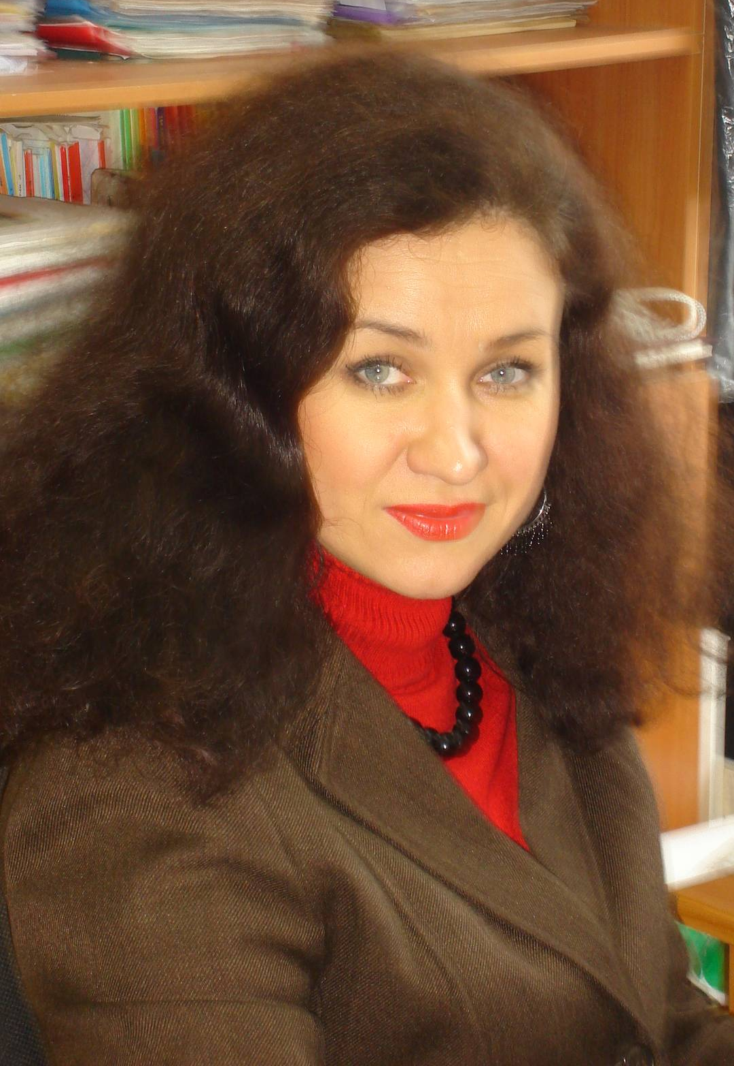
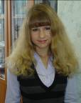
С.2
«…самоуправление должно быть не игрушечным, а настоящим»
С.8
Старшеклассниками быть достойны!
Невская Ольга
Л.Н. Гошадзе

газета МОУ СОШ №7 города Фурманова Ивановской области

ноябрь
2009
школьная пора

ВЫПУСК №2

издаётся с 2001 года

В главном – единство, в спорном – свобода, во всём - любовь

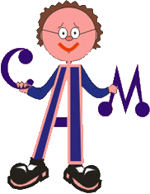

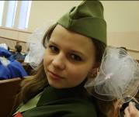
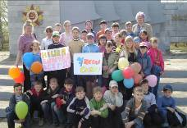
Цитата номера

«Если я не за себя, то кто за меня? Но если я только за себя, то зачем я?»
Гораций

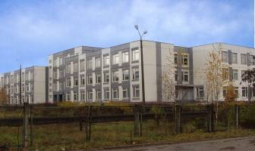
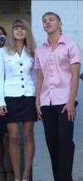
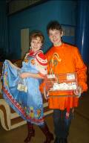

Наши победы

Сентябрь
- Победа в городской викторине, проводимой Фурмановским местным отделением партии «Единая Россия» и Комитетом по работе с молодёжью администрации Фурмановского муниципального района.
- 1и 2 места в младшей и старшей возрастной группе в соревнованиях по легкой атлетике среди школ города.
Октябрь
- 1 и 2 места в первенстве Фурмановского муниципального района по баскетболу среди старших школьников.

Сентябрь.
Победа в городской викторине, проводимой Фурмановским местным отделением партии «Единая Россия» и Комитетом по работе с молодёжью администрации Фурмановского муниципального района.
1 и 2 место в младшей и старшей возрастной группе в соревнованиях по легкой атлетике среди школ города.
Октябрь.
1 и 2 место в первенстве Фурмановского муниципального района по баскетболу среди старших школьников.

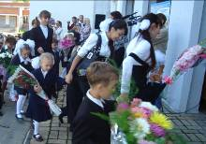
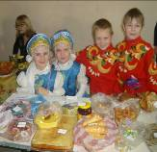
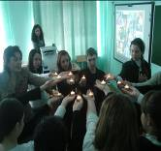

Читайте в следующем номере:
Интервью: И.А. Невская Подводим итоги года.
Репортаж: Обсуждаем вопросы самоуправления.
Проба пера: Посвящение любимому учителю

МОУ СОШ №7 город Фурманов Ивановская область

школьная пора
ноябрь 2009 №2
Тема номера

Взгляд

Самоуправление… Самоуправление? Самоуправление!
Что заставило меня взяться за перо и попытаться разобраться в вопросах ученического самоуправления в школе? Видите ли, мне очень хочется, чтобы школа не отставала от времени. Сегодня наши дети учатся, а завтра они станут взрослыми и "выйдут в жизнь". Чтобы добиться жизненного успеха, человеку нужны не только знания из учебников. Школа, конечно же, должна учить математике, физике и другим наукам. Но также она должна научить человека быть самостоятельным, совершать поступки и отвечать за них, уметь принимать решения, защищать свои права. Делает ли это школа? Увы, не всегда. И если в школе не будет работать ученическое самоуправление, то вряд ли она сможет идти в ногу со временем.
«Но позвольте! - скажут некоторые учителя. Вы говорите очень странные вещи! Все знают, что главное для школы - качество образования. В ногу со временем идут, в первую очередь, те школы, которые смогли стать лицеями и гимназиями. В них работают лучшие учителя и учатся лучшие ученики. И им абсолютно безразлично, есть в их школе ученическое самоуправление или нет». В том-то и беда, что многие до сих пор путают качество образования и качество обучения. Уже более десяти лет действует Закон об образовании, который трактует образование как "воспитание и обучение в интересах человека, общества и государства". Заметьте, слово "воспитание" стоит в законе на первом месте. Но, к сожалению, многие школы до сих пор не сняли со стен старый лозунг "Учиться, учиться и учиться!". Мне кажется, что в подобных школах ребят могут научить успешно сдавать экзамены, но никогда не смогут подготовить их к взрослой, самостоятельной жизни. Представьте себе человека, который стоит на оживленном перекрестке с чемоданом знаний и не знает, куда ему пойти. Стоит он и думает: "Я закончил престижный лицей, мне дали столько знаний... Но какой опыт есть у меня за плечами, кроме опыта выполнения домашних заданий? Что я умею в жизни? Какая из этих дорог - моя? И, если у меня нет ответа на эти вопросы, то зачем мне этот чемодан?.." Хорошая школа должна помочь ребятам стать активными гражданами общества, и тогда они смогут добиться успеха в жизни. И важную роль в этом играет ученическое самоуправление... А еще я думаю, что если ученики будут вместе с учителями и родителями управлять школой, то они почувствуют себя хозяевами школьной жизни. Сейчас большинство ребят приходят в школу с чувством, что от них ничего не зависит. Они думают, что все решают учителя, но если обратиться к Закону об образовании, то можно увидеть, что он дает школьникам право участвовать в управлении школой. Таким же правом обладают педагоги и родители. А управление школой, согласно статье 35 этого закона, строится на принципах единоначалия и самоуправления. Это значит, что в школе есть "начальник" - директор школы, который имеет право решать многие вопросы своей директорской властью. Но есть и органы самоуправления, каждый из которых также обладает властью при решении "своих" вопросов. Ученическое самоуправление - это когда ученики решают вопросы своей жизни в школе не по указке учителей, а сами. А как бывает иногда у нас? На классном часе классный руководитель говорит: "Давайте, дети, создавать самоуправление! Отныне вы все будете делать сами. Сначала выберем старосту. Он будет руководить дежурными, проводить классные часы и собирать дневники на проверку. Я думаю, старостой будет Маша Отличникова. Все «за»? Отлично! Еще нам нужен культмассовый сектор, чтобы проводить вечера и утренники. Вот ты, Затевахин, и будешь этим сектором! Теперь учком. Он будет двоечников подтягивать. Учкомом выберем Светочку Заучкину. И, наконец, редактор. Он будет выпускать классную газету "Учеба - наш главный труд". Так-с, редактором будет Петя Рифмоплетов. Ну, а в школьном ученическом совете у нас - Федя Пессимистов. Молодцы, все по домам!". Наверно, я слишком утрирую, но если мы хотим, чтобы школьники стали во взрослой жизни инициативными людьми, то нам надо сделать их инициативными уже в школе. Если мы хотим, чтобы ребята выросли самостоятельными, то уже в школе они должны быть самостоятельными. Научиться этому нельзя ни на классном собрании, ни на уроке. Только в школьной жизни! И все-таки, как самоуправление может научить ребят нырять в бурный поток инициативы и активности? По-моему, чтобы справиться с этой задачей, самоуправление должно быть не игрушечным, а настоящим. И тогда ребята в него поверят.
МОУ СОШ №7 город Фурманов Ивановская область

Это моё мнение. Интересно знать, что думают учащиеся, педагоги, администрация об ученическом самоуправлении. Я приглашаю всех к разговору на страницах следующих выпусков газеты «Школьная пора».
Л. Н.Гошадзе,
заместитель директора
по воспитательной работе

школьная пора
ноябрь 2009 №2
Тема номера

Взгляд
Жизнь

Листая времени страницы

Школа № 7 богата своей историей, страницы которой создавались и педагогами, и учениками на протяжении многих лет. Одна из ярких страниц - жизнь пионеров и комсомольцев 80-х годов ХХ века. Рассказывает организатор воспитательной работы школы №7, классный руководитель Шептухина Наталия Павловна.
Об ученическом самоуправлении говорят и пишут много. А что такое самоуправление? Это, прежде всего развитие самостоятельности, инициативы учащихся. Сейчас трудно сказать о проявлении самостоятельности самих ребят, чаще всего идеи, инициатива исходят от взрослых, но память возвращает меня в те времена, когда работали пионерская и комсомольская организации, когда ребята были объединены и не чувствовали себя одинокими. И сколько дел было на счету у них, сейчас приходится только удивляться этому!
Ученическое самоуправление в те годы держалось на трёх китах: комитет комсомола, учком (ученический комитет), совет дружины. В школах тогда действовали цепочки дружбы: октябрятский отряд – пионерский отряд – комсомольская группа. Класс, который был старше всех в этой цепочке, становился вожатым у своих подшефных. Возглавляла эту цепочку комсомольская группа.
МОУ СОШ №7 город Фурманов Ивановская область

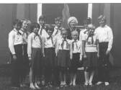
День самоуправления
Совет дружины
1986 год
Фото из архива
Н.П. Шептухиной
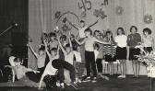
Как же конкретно воплощалось в жизнь какое-либо дело? Как же работала эта цепочка? Приведу один из примеров. Во время городской операции по озеленению улиц, дворов выкорчёвывались старые деревья, кусты, разбивались клумбы,
сажались новые растения. Комсомольцы выполняли более тяжёлую работу, а ребята помладше совсем несложную для их возраста, но работали все вместе, рядом.
Самоуправление способствовало возмужанию ребят, воспитывало у них инициативу, развивало мышление и чувство хозяина. Юноши – старшеклассники (по собственной инициативе) объединялись в отряд «Дзержинец» и дежурили на школьных вечерах (сейчас это делают учителя и родители), а в вечернее время выходили на улицы города и следили за порядком и поведением учащихся своей школы. Нарушителей дисциплины ждал серьёзный разговор на заседаниях учкома и комитета комсомола. Очень ребята любили свою школу и не позволяли уронить ее честь.
Чтобы организовать досуг учащихся, старшеклассники руководили различными кружками: выжигания, ритмики, танцевальным, шахматным, фото. Школа работала в две смены: старшие учились утром, а среднее звено и малыши – вечером с 14.00 до 19.00.
Праздник труда
«Пирамида дружбы»
1990 год
Фото из архива
Н.П. Шептухиной
Чтобы снять физическую и умственную
усталость, на третьей перемене (по инициативе ребят) проводились занятия аэробики одновременно во всех классах. Вся «школа» выходила в коридоры, актовый и спортивный залы. И тогда инструкторы из числа подготовленных ребят показывали движения, и каждый класс под задорную мелодию выполнял их.

школьная пора
ноябрь 2009 №2
Тема номера

Действовала в школе и другая форма самоуправления – соревнование за право называться классом высокой культуры и образцового порядка. Разделив функции, соревнования организовывали комитет комсомола, учком, совет дружины. Они оценивали дисциплину, прилежание, отношение ребят к общественно – полезному труду, общественную активность, их внешний вид, состояние дневников. И не просто фиксировали результаты – выпускали стенные газеты, «молнии», готовили радиопередачи (школа была радиофицирована), проводили экстренные сборы по параллелям.
Роль самоуправления в гражданском становлении бывших выпускников школы трудно переоценить: летом ребята, объединившись в трудовые отряды, работали на предприятиях нашего города, заменяя кадровых рабочих.
Елена Разумова
(Е. В. Козлова)
Фото из архива
Н.П. Шептухитной
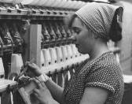
Юноши тоже работали в цехах фабрики №2. В процессе работы шло соревнование между трудовыми отрядами разных школ, которое включало в себя не только работу по профессии, но и массу творческих дел: концерты – сюрпризы в цехах для рабочих, подшефную помощь детскому дому, помощь ветеранам фабрики №2. Помню, как девочки из отряда спасли жизнь тяжело болевшему ветерану, подняв на ноги врачей. На скорой помощи он был отправлен в больницу г. Иваново, где находился до полного выздоровления. Труд ребят не был лёгким. Утренняя смена начиналась в 4 утра, а вечерняя заканчивалась в 22.00. Победители соревнования высоко оценивались. Наш отряд «Алёнушка», занявший 1 место в областном соревновании, был награжден поездкой в г. Москва.
МОУ СОШ №7 город Фурманов Ивановская область

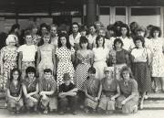
Трудовой отряд «Алёнушка» 1989 год
Фото их архива
Н.П. Шептухиной
Пробовали ребята заменить не только фабричных рабочих, но и своих учителей. Такие дни (дни дублера) проводятся и сейчас, но тогда они проводились не спонтанно. Ребята – слушатели педагогических факультативов - проверялись, на что они способны. Создавалась искусственная педагогическая ситуация. За несколько дней до этого события дублер – директор школы вывешивал приказ, в котором указывалось, кто назначен заместителями директора, учителями. Помнится, как в один из таких дней директору – дублеру пришлось устранять серьезную проблему (прорвалась труба в спортивном зале). Он сам без помощи настоящего директора справился, вызвав рабочих. Примером ударного труда ради будущего поколения учащихся и самой будущей школы была самоотверженная работа моего выпускного класса 1991года. Одноклассники Е.В. Козловой помогали строить здание новой школы №7. Ребята знали, что ни дня не будут учиться в ней, но сколько работы было выполнено тяжелой работы! Ни один из них не сказал: «А зачем это нам?» Они шли после учебного дня, зная, что если не они, то кто? Самоуправление помогало им серьезно и строго подходить ко всем делам, которые затевались в школе, в их родном городе.
Очень хочется, чтобы современные ученики переняли пример своих предшественников.

Н.П. Шептухина,
учитель
английского языка
МОУ СОШ №7

школьная пора
ноябрь 2009 №2
Репортёр

Интервью

Школа – мой родной дом
Если большая часть сознательной жизни человека связана со школой, то это, наверное, уже достаточный повод, чтобы узнать его поближе. Готовя этот номер газеты к выпуску, мы решили взять интервью у такого человека – Тихоновой Ольги Михайловны и задать ей несколько вопросов.
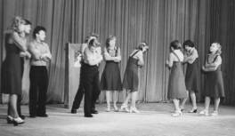
Кор. Ольга Михайловна, правда ли, что большая часть Вашей жизни связана с нашей 7 школой?
О.М. Именно так. Школа – мой родной дом. Для меня это не пустые слова. 37 лет проведено в стенах моей родной 7 школы. 10 лет учебы, активного участия в жизни пионерской дружины и школьной комсомольской организации. Затем с 1982 года работа старшей пионерской вожатой, а с 1988 года я работаю в школе учителем истории и обществознания. Занимаюсь любимым делом.
Кор. Ольга Михайловна, а Вы занимались общественной работой в школе, когда были ученицей?
О.М. Да, конечно. Я была секретарём комсомольской организации школы, ну это как сейчас председатель Совета старшеклассников. Быть секретарем комсомольской организации школы № 7 в те времена было очень почетно и ответственно, т.к. наша школа была и есть одна из лучших школ города.
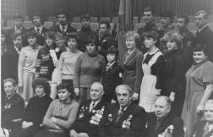

Секретарь комсомольской организации
школы №7 Пасынкова Ольга
(Тихонова О.М.)
Фото из архива Тихоновой О.М.
Кор. А чем жили тогдашние школьники, чем занимались?
О. М. Жизнь бурлила, ни минуты покоя. Школьные комсомольские собрания, конференции, еженедельные политинформации, школьное радио, выпуски молний, «колючек», школьной газеты, рейды по проверке внешнего вида учащихся, дневников, учебников, организация праздников для октябрят, пионеров работа в летних трудовых отрядах, участие в городских конкурсах школьных агитбригад. Но главное, всё делали сами, не ждали, когда придут взрослые и предложат провести тот или иной праздник или дадут уже готовый сценарий.
МОУ СОШ №7 город Фурманов Ивановская область

Кор. А не было ли это помехой в учёбе?
О.М. Ни в коем случае, наоборот помогало. Ведь недаром говорят, что чем человек больше занят, тем у него больше свободного времени.
Выступление школьной агитбригады
Фото из архива О.М. Тихоновой
Кор. Понятно. А повлияла ли ваша общественная работа в школе на ваше будущее?
О.М. Ещё как! Находясь ежедневно в гуще дел и событий школьной жизни, я и не мыслила себя без школы, а поэтому, закончив её, поступила в институт и пришла в школу работать старшей пионерской вожатой.
Кор. А расскажите что-нибудь об этих годах.
О.М. Наша пионерская дружина имени А. Матросова была лидером городского соревнования пионерских дружин. Пионерская комната – место, где проводились заседания комитета комсомола, совета дружины, где принимали в пионеры, октябрята. В те годы активно развивалось тимуровское движение проводились смотры художественной самодеятельности.
Кор. Ольга Михайловна, мы очень рады, что Ваша судьба сложилась именно так и Вы по-прежнему работаете в нашей школе. А что бы Вы хотели сказать или пожелать нынешним школьным лидерам и активистам?
О.М. Дорогие мои ученики, если вы хотите жить яркой и интересной жизнью, хотите быть творцами своей судьбы, если вам не безразлично прошлое, настоящее и будущее нашей школы, тогда не сидите у моря и не ждите хорошей погоды, а берите инициативу в свои руки, будьте настоящими хозяевами, творите, дерзайте. А мы, взрослые, будем всегда рядом. Удачи во всём!
Интервью подготовила
Ковальчук Дарья 9 «Г»

школьная пора
ноябрь 2009 №2
Первые шаги

Давайте познакомимся

Новый «Росток»



Вот и сбылась мечта начальной школы. У них появились долгожданные помощники и не просто помощники, а настоящие друзья, ребята из клуба вожатых «Росток»
Для нас, сегодняшних учеников, школа с её ежедневными нагрузками и требованиями далеко не всегда праздник. А ведь так хочется, чтобы было весело и интересно. Я думаю, что в наших силах сделать школьную жизнь разнообразнее и увлекательнее. Конечно, в одиночку этого добиться сложно, вот поэтому мы решили создать в школе клуб вожатых.

Знакомьтесь – это мы!
Фото Т. Тужилкиной
На наше предложение откликнулись 30 озорных, веселых, талантливых, любознательных девчонок и мальчишек, желающих творить и воплощать в жизнь свои уникальные идеи.
МОУ СОШ №7 город Фурманов Ивановская область

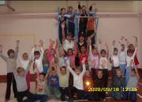
Мы вместе придумали эмблему клубу и название «Росток». В названии отражены те качества, которые присущи нашему объединению: Р – радостный, О – отзывчивый, С – смелый, Т – трудолюбивый, О – организованный, К – коллектив. Эмблема представляет собой раскрытую книгу, которая символизирует знания; руки на желтом фоне – наши «золотые руки», которые трудятся, творят, от них исходит желтый свет добра; зеленый побег – это символ жизни и развития ученика в совместной деятельности и общении.
В клубе есть ребята, которые отлично рисуют, поют, танцуют, некоторые из них прирожденные лидеры и организаторы, кто-то владеет навыками журналистского мастерства, кто-то увлекается спортом. Поэтому мы разделились по группам, чтобы каждый смог себя проявить в том, что ему ближе. Так у нас в клубе образовалось 3 отдела: отдел печати и информации, отдел культуры и досуга, отдел здоровья и спорта. Уже из названия отделов понятно, кто чем занимается в клубе, за что отвечает. Все мероприятия для начальных классов мы готовим и проводим вместе.
Первым нашим совместным мероприятием был День здоровья. Какой ребенок не любит бегать, прыгать, скакать, играть, тем более, если это все представлено в виде сказочных эстафет?
День здоровья
Мы победили!
Фото М. Тихоновой
После проведённого Дня здоровья малыши зарядились силой, энергией, бодрым настроением на долгое время.
Первые шаги

ноябрь 2009 №2
школьная пора

Стало доброй традицией в нашей школе проводить «Посвящение в первоклассники». Малыши любят играть, шалить, двигаться. Их легко заинтриговать и увлечь. Вот поэтому мы и устроили для них праздник, где ведущими были сказочные герои Мальвина и Карлсон. Вместе с ними первоклассники успешно преодолели все трудности и испытания, которые устроил на их пути Кляксич, и получили дипломы.
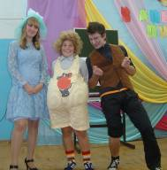
Посвящение в первоклассники
Мальвина, Карлсон, Кляксич
Фото автора
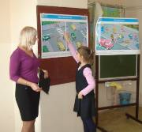

Первое испытание
«Кто быстрее соберёт портфель»
Игра «Опасности нет!»
Станция «Светофор»
Фото автора

Увлекательная игра – путешествие «Опасности нет», проведенная в октябре, понравилась всем ребятам. Каждый класс смог посетить 4 станции. Малыши отлично справились с заданиями на станции «Светофор», показали свои знания по ПДД, а на станции «Пожарная» с лёгкостью отвечали на вопросы, отгадывали загадки. Посетив станцию «Юный художник», малыши придумали и нарисовали новые шуточные дорожные знаки, а также автомобиль своей мечты. На станции «Чистота – залог здоровья» дети встретились с Чистюлей и Грязнулей, были активными участниками театрализованного представления, сделали для себя много полезных выводов.
Сейчас мы готовимся к фольклорному празднику «Чудеса в сундучке». Это будет театрализованное представление, где главными героями будут Баба – Яга и домовёнок Кузя. Ребята вместе с нами, вожатыми, готовятся к празднику: разучивают народные песни, считалки, дразнилки, пословицы, русские народные игры.
Да, наш клуб вожатых «Росток» ещё молод и только начинает свою работу, но у нас грандиозные планы, мы знаем, что сообща мы сможем свернуть горы!
Тарасова Алёна
10 «А» класс,
член Совета старшеклассников

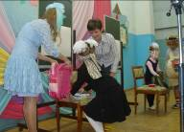
МОУ СОШ №7 город Фурманов Ивановская область





Дорожные знаки, придуманные малышами.

ноябрь 2009 №2
Вот это да!

школьная пора

Традиции

Старшеклассниками быть достойны!
30 октября 2009 года в школе состоялось торжественное посвящение новоиспечённых десятиклассников в старшеклассники. Это хорошая добрая традиция существует в нашей школе на протяжении многих лет. Как же обряд посвящения проходил в этом году? С места событий репортаж ведёт Невская Ольга.
Здравствуйте! Мы ведем свой прямой репортаж из актового зала школы №7. В этом просторном и светлом зале сегодня особенно тепло и оживленно, здесь начинается ставший уже традиционным праздник – посвящение в старшеклассники. В дружную семью старшеклассников вольются ученики десятых классов, которых в нашей школе три: гуманитарный, физико-математический и общеобразовательный.
И вот праздник начался! Первое задание, которые получили десятиклассники – представить визитную карточку своего класса. Да, это совсем непросто за 2-3 минуты рассказать о себе! Первыми на сцене появляются ребята 10 «А» класса. В этом классе собрались прирожденные артисты, мечтающие о большой сцене и владеющие иностранными языками. 10 «А» уступает место физико-математическому 10 «Б» классу. Эти ребята не только грызут гранит физики и математики, но и очень веселые и талантливые, хорошо поющие и играющие на гитаре. Не менее впечатляет визитная карточка 10 «В» класса, в котором учатся 17 парней и 5 девушек. И вот в полном составе они уже на сцене: танцуют драм и разыгрывают смешные миниатюры. А что дальше?

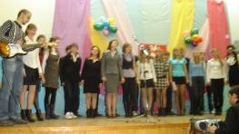
Посвящение в старшеклассники
Визитная карточка 10 «Б»
Фото Т. Тужилкиной.
Для того чтобы стать достойным пополнением рядов старшеклассников, десятиклассникам сегодня придется преодолеть ещё не одно препятствие. Всем известно, что, «дожив» до десятого класса, учителей нужно знать хотя бы в лицо. Ведущие предлагают учащимся по словесному портрету одного из педагогов определить, о ком идет речь. Замечательно! Наши десятиклассники безошибочно угадали своих любимых учителей: английскую леди с голубыми глазами Наталию Павловну Шептухину, принципиальную и юморную Елену Станиславовну Куклину и ярко-выраженного блондина Льва Николаевича Сажина.
Следующее испытание, подготовленное для десятиклассников – театральный конкурс. Ребятам предложено оживить известные картины Васнецова: «Богатыри», «Иван-царевич на сером волке», «Аленушка». Все участники оригинально подошли к выполнению этого задания, сколько юмора и фантазии проявили они при этом!
И вот настал торжественный момент клятвы. Перед лицом всех присутствующих десятиклассники обещают: принимаясь за уроки, обзванивать друзей, вдруг они уже все сделали; всегда носить с собой сменную обувь, так на всякий случай; не потерять в неравной схватке со знаниями товарища по классу...
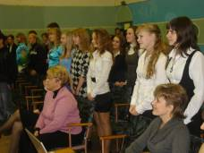
Клянёмся! Клянемся! Клянёмся!
Фото Т. Тужилкиной
Решением совета опытных старшеклассников, непревзойденных по уму и обаянию классных руководителей, мудрых учителей и администрации постановили, что все ребята достойны носить гордое звание старшеклассника школы №7.
Праздник завершен, и от этого становится немножечко грустно, ведь именно в такие моменты чувствуешь свою значимость, причастность к ярким событиям школьной жизни и понимаешь, что ты нужен школе, а школа нужна тебе.
О. Невская
11 «Б» класс, член Совета старшеклассников
МОУ СОШ №7 город Фурманов Ивановская область

МОУ СОШ №7 город Фурманов Ивановская область

школьная пора
ноябрь 2009 №2
Калейдоскоп

Актуально

Встречают по

одёжке…

Именно от внешнего вида зависит первое впечатление, которое производит человек на окружающих. А нас целая школа. И если мы хотим, чтобы нас воспринимали серьёзно, прислушивались к нашему мнению, то, наверное, стоит и своим внешним видом подчеркнуть нашу дисциплинированность и ответственность.
9 ноября 2009 года Советом старшеклассников был проведён рейд по проверке внешнего вида учащихся. Итак, как же мы, ученики, выполняем Устав и правила внутреннего распорядка школы?!
Деловой офисный стиль одежды – вот единое требование, которому должна соответствовать форма одежды ученика школы. Наши поздравления учащимся 5 «А»,6 «Б» ,7«А», 8 «А», 9 «А». Их внешний вид (за исключением нескольких досадных примеров) вполне соответствует имиджу современного школьника.
Однако многими учащимися само понятие «деловой стиль» рассматривается чрезвычайно широко. Каковы же его основные составляющие? Оказывается, буйство красок, блёстки и надписи самых разнообразных калибров – это признаки не только Венецианского карнавала, но и размеренных школьных будней. Полосатые гольфы, декольтированные блузки или просто летние топы (и это невзирая на холодное время года), и… писк школьной моды – полоска загорелого тела, соблазнительно мелькающая над джинсами, которые держатся исключительно на... честном слове. Таков антураж современной «деловой» барышни, томно взирающей на мир из-под длинной чёлки.
Да, только посочувствовать остаётся мужской половине школы, вынужденной не об уроках думать, а мечтательно взирать на такое «природы совершенство». Поэтому приходится соответствовать «барышням». Спортивная олимпийка или толстовка с дикими надписями и шаровары с лампасами. Чем не пара настоящей «тургеневской девушке»?
Подлинными «законодателями» моды (или, точнее, анти-моды) в школе следует признать учащихся 9 «В», 10 «В», 11 «В» классов. Они, видимо, после недельных каникул ещё не осознали, куда и зачем ежедневно приходят к 8.30 утра. Привыкайте, ребята!
Однако больше всех нас заинтересовал 7 «В» класс, и не только джинсами, пёстрыми кофтами и спортивными костюмами, но и своим «отличным» поведением. Некоторые учащиеся этого класса не лишены таланта и фантазии. Ведь не каждый ученик сможет догадаться разорвать свою тетрадь «на снаряды», а затем обстреливать ими весь свой класс или весело, с задором бегать по классу с совком и «дубасить» всех им по голове.
Ну, а если серьёзно, всё-таки стоит задуматься над тем, в каком виде мы, ученики переступаем порог школы. Всего мы посетили 15 классов, в которых обучается 325 учеников, из них без формы пришли 71 человек, а это примерно 30% учащихся. Конечно, их меньшинство, и мы, старшеклассники, вместе с нашими учителями и, прежде всего, с помощью самих учеников, постараемся свести это число до минимума.
И хотя, как говорят, «провожают по уму», но встречают всё-таки по «одёжке». Значит, нельзя забывать и о внешнем виде. Именно от него зависит первое впечатление, которое производит человек на окружающих. А нас целая школа. И если мы хотим, чтобы нас воспринимали серьёзно, прислушивались к нашему мнению, то, наверное, стоит и своим внешним видом подчеркнуть нашу дисциплинированность и ответственность.
Иванов Дмитрий
11 «А» класс,
руководитель Центра
«Учёба и дисциплина»

Издатель МОУ СОШ №7 города Фурманова Ивановской области, директор Т.А. Осокина. Адрес редакции: Ивановская область г. Фурманов ул. Возрождения, 40, тел., 3-47-96. Газета издается с 2001 года, распространяется бесплатно. Редколлегия: Гошадзе Л.Н., Минаева И.П., Аскарова Л., компьютерная верстка: информационный отдел МОУ СОШ №7 Ханова Т.Н Брагин М., номер верстали: Невская Ольга, Иванов Дмитрий, Ковальчук Дарья, Тарасова Алёна. Тираж 20 экземпляров.

МОУ СОШ №7 город Фурманов Ивановская область

